香港理工大学酒店及旅游业管理学院
---- 引领亚洲酒店及旅游教育

香港理工大学酒店及旅游业管理学院是亚洲首屈一指的酒店及旅游教育机构，被评级为全球四大酒店及旅游管理学院之一，亚洲排名第一，世界排名第四。
学院自1979年成立至今，毕业人数已逾一万人，当中不少投身香港和海外的旅游业，并取得卓越成绩。学院四十多位来自十六个国家和地区的教职人员，致力提供优质教学，并不断在授课技巧和学习模式等方面开创先河。
学院凭着创新而进取的教学理念和旅游业界的支持，加上研究项目和顾问工作的配合，制定一系列应用与专业并重，能满足酒店、餐饮及旅游等各方面需要的课程，培训管理和行政人才。
学院的高素质专业课程，屡获国际认可及奖励：1999年，世界旅游组织指定学院为全球十六个教育及培训网络中心之一，是亚洲首间获此荣誉的学院。2002年，学院成为首次获世界旅游组织颁发TedQual Certification 之教育机构之一，印证它在旅游教育、培训和研究等各方面的专业素质。同年，国际旅游研究学会在学院设置永久办公室。2003年，学院获国际旅行旅游教育者协会颁发ISTTE Institutional Award，是北美以外首间获此殊荣的教育机构；此奖项确认学院在提高亚洲旅游教育水平方面扮演领导角色。
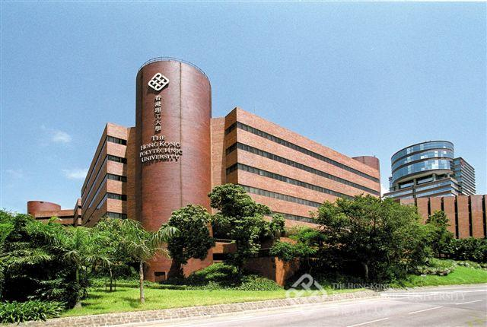

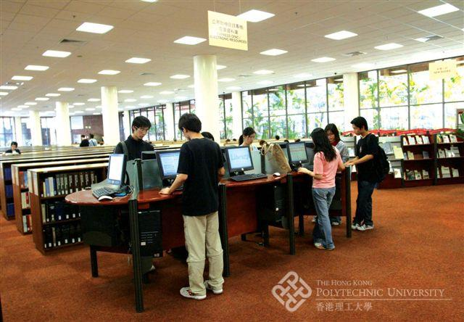
学院优势：
- 顶级酒店管理学院，世界级教学课程
- 香港及海外实习工作机会
- 国外交换学习机会
- 强大的校友交际社会网络
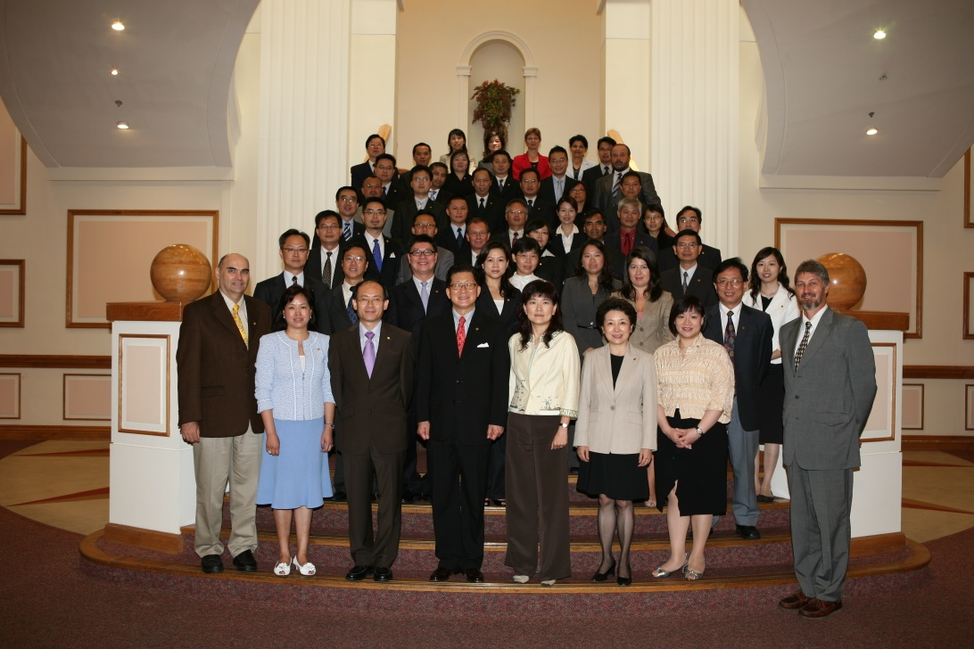
强大的师资队伍：
- 50多位全球招聘的教师及研究队伍
- 大部分具有博士学位
- 超过400年的行业经验
- 来自18个不同的国家
- 在大部分酒店业与旅游业期刊中都有教师担任编辑或编辑委员会成员
学位
- 学生如完成8门课程并顺利完成论文(论文相当于6个学分)，或者修完10门课程可颁发硕士学位。

